INFORME DE LA COMISIÓN DE ECONOMÍA, recaído en el proyecto de ley, en primer trámite constitucional, iniciado en moción de los Honorables Senadores señora Aravena y señores Chahuán, Durana, Elizalde y Pizarro,
que modifica la Ley General de Cooperativas.

Boletín N° 14.144-03.
_____________________________________

HONORABLE SENADO:

La Comisión de Economía tiene el honor de emitir su primer informe acerca del proyecto de ley de la referencia, en primer trámite constitucional, iniciados moción los Honorables Senadores señora Aravena y señores Chahuán, Durana, Elizalde y Pizarro.

- - -

Cabe señalar que, de conformidad con lo dispuesto por el artículo 127 del Reglamento de la Corporación, la Comisión discutió la iniciativa en general y particular a la vez.

- - -

A una o más sesiones en las que la Comisión trató estas iniciativas, asistieron, además, de sus integrantes, los siguientes invitados.

Del Ministerio de Economía, Fomento y Turismo: el Jefe de la División de Asociatividad y Cooperativas, señor Eduardo Gárate; el Jefe de la División de Asociatividad y Cooperativas (S), señor José Manuel Henríquez; el Asesor, señor Diego Schaerer; la Coordinadora Legislativa y Jurídica, señora Ximena Contreras.

De la Asociación Nacional de Cooperativas de Chile: el Presidente del Consejo de Administración, señor Rodrigo Silva; la Directora Ejecutiva, señora Jimena Muñoz.

Otros asistentes:

Los asesores parlamentarios señora Valentina Muñoz (Senador señor Jorge Pizarro) señores Cesar Quiroga (Senador señor José Miguel Durana), José Claudio Mozó (Senadora señora Carmen Gloria Aravena) y Claudio Rodríguez (Senadora señora Loreto Carvajal).

De la Biblioteca del Congreso Nacional, el Abogado señor James Wilkins.

______

OBJETIVOS DEL PROYECTO

Realizar diversas modificaciones a la Ley General de Cooperativas, cuyo texto refundido, concordado y sistematizado se encuentra en el Decreto con Fuerza de Ley N° 5, de 2003, del Ministerio de Economía, Fomento y Reconstrucción, consistentes en adecuaciones formales de referencia y precisiones, que aportarán al día a día de las cooperativas.

______

ANTECEDENTES

Para el estudio de las iniciativas legales, se han tenido en consideración, entre otros, los siguientes antecedentes:

ANTECEDENTES DE DERECHO

El Decreto con fuerza de ley N° 5, de 2003, del Ministerio de Economía, Fomento y Reconstrucción, que fija el texto refundido, concordado y sistematizado de la Ley General de Cooperativas.

ANTECEDENTES DE HECHO

La moción que da inicio al proyecto de ley da cuenta de una serie de consideraciones.

I. Fundamentos

Según se señala por el Ministerio de Economía, una cooperativa es una organización de personas que buscan mejorar sus condiciones de vida mediante el trabajo conjunto reflejado en una empresa asociativa y dirigida democráticamente. La legislación chilena las define entonces como asociaciones que, de conformidad con el principio de la ayuda mutua, tienen por objeto mejorar las condiciones de vida de sus socios.

La base del cooperativismo se encuentra en el compromiso de poner en común los esfuerzos y recursos personales para que, desde el logro comunitario, se provea una mayor calidad de vida, sea entregado bienestar individual o general, a quienes han puesto en práctica el principio de ayuda mutua.

El cooperativismo reúne en el mundo a más de 800 millones de personas o "asociados" que son socios de las distintas cooperativas existentes, las cuales pueden tener los más diversos orígenes. Se trata, además, de una industria que es un motor importante de las economías en las que se encuentra, y es una fuente de más de 100 millones de puestos de trabajo en todo el mundo.

En Chile, al año 2020, existían 1.532 cooperativas activas, que representan a cerca de 2.000.000 de socios.

Con la enorme relevancia que poseen las cooperativas, resulta de suma importancia el poseer un marco normativo que colabore con su funcionalidad y los fines para los cuales fueron creadas.

Las cooperativas en Chile se rigen por el DFL 5 del Ministerio de Economía, Fomento y Reconstrucción, de 2003, normativa que fija el texto refundido, concordado y sistematizado de la Ley General de Cooperativas, y el Decreto 101 del mismo Ministerio, que aprueba el Reglamento de la Ley General de Cooperativas.

Es nuestro deber ir adaptando y modificando los textos legales que sirven de sustento para la actividad asociativa y por ello nos permitimos hacer precisiones que consideramos aportarán al día a día de las cooperativas.

II. Modificaciones Propuestas.

En el siguiente proyecto de ley los mocionantes proponen las siguientes tres modificaciones:

1) Se propone eliminar, en el inciso octavo del artículo 19 del Decreto con Fuerza de Ley N°5, de 2003, ya individualizado, las remisiones que se efectúan a los literales e) g), y m) del artículo 23 de la citada ley, ya que las materias establecidas en los citados literales, referidas a la disolución; reforma de estatuto; e integración de los órganos de la Cooperativa y sus atribuciones, respectivamente, no son de aquellas que, en el evento de ser acordadas, permitan retirarse de la cooperativa en carácter de socio disidente.

La inclusión de dichas materias como aquellas que facultan a los socios para ejercer el derecho a retiro en los términos previamente mencionados, tuvo su origen en un error formal producto de la dictación de la Ley N°20.881, de 2016, la que introdujo una serie de modificaciones al citado Decreto Ley, incorporando en el artículo 23 un nuevo literal d), lo que modificó el orden de los restantes literales, pasando el literal d) a ser e) y así sucesivamente, sin que se cambiara la remisión efectuada a las materias que, en el inciso octavo del artículo 19 de la Ley General de Cooperativas, permitían a los socios declararse disidente.

En este sentido, los antiguos literales e), g), y m) del artículo 23 de la Ley General de Cooperativas, hacían referencia a la transformación, fusión o división de una cooperativa; la enajenación del 50% o más de su activo; y el aumento del capital social en caso que sea obligatorio que los socios concurran a su suscripción y pago, materias actualmente contenidas en los literales f), h) y n) del mencionado artículo 23, las que sí dan lugar a la figura del socio disidente en caso de ser acordadas en una junta general de socios especialmente citada y cuya aprobación requiere de un quorum especial de 2/3.

Por lo expuesto, las remisiones correctas en esta materia deben ser efectuadas a los literales f), h), i), n) y ñ) del aludido artículo 23 de la Ley General de Cooperativas.

2) Se propone eliminar la remisión que se efectúa al literal d) en el inciso segundo del artículo 23 de la Ley General de Cooperativas, debido a que la elección o revocación del gerente administrador en aquellas que cuentan con 20 socios o menos, no es materia que deba ser tratada en junta general especialmente citada ni requiere de un quorum de 2/3 de los socios presentes o debidamente representados para su aprobación o rechazo.

La inclusión de la elección o revocación del gerente administrador en las cooperativas que cuentan con 20 socios o menos como punto que requiere ser tratado en una junta general de socios especialmente citada y necesita un quorum especial de aprobación de 2/3, su origen en un error formal producto de la dictación de la Ley N°20.881, de 2016, normativa que introdujo una serie de modificaciones a la Ley General de Cooperativas, incorporando esta materia como nuevo literal d) del artículo 23, lo que modificó el orden de los restantes literales, pasando el literal d) -disolución de la cooperativa- a ser e), materia que, previo a la modificación legal en comento, se encontraba dentro de aquellas que requerían una junta especialmente citada y una aprobación de 2/3 para su validez.

Lo anterior, es consistente con lo dispuesto en la normativa actualmente vigente, específicamente en cuanto a la elección o revocación de los integrantes de los restantes órganos internos existentes en las cooperativas (consejo de administración, junta de vigilancia y comisión liquidadora), materia establecida en el literal c) del artículo 23 en comento en relación con el artículo 28 del Reglamento de la Ley General de Cooperativas, la que debe ser tratada en la junta general de socios de carácter obligatoria que se celebra anualmente y requiere una mayoría simple para su aprobación.

3) Se propone corregir el error de referencia en que incurre el artículo 58 bis de la Ley General de Cooperativas en su inciso tercero, al disponer que, las cooperativas de trabajo, campesinas, de pescadores, de agua potable y escolares cuyo capital aportado por los socios no exceda las 20.000 unidades de fomento, se regirán por lo dispuesto en el inciso quinto de la presente normativa al no poder ser objeto de multa por parte del Departamento de Cooperativas, debiendo la referencia correcta haberse realizado a su inciso sexto en lugar del quinto.

Actualmente, la referencia efectuada al inciso quinto del artículo en comento, no cumple con el objetivo que se tuvo en consideración al momento de su dictación, ya que este señala que el Departamento de Cooperativas determinará el monto específico de la multa a cursar en aquellas cooperativas que pueden ser objeto de tal sanción, en circunstancias que el inciso tercero (norma en que se hace la referencia) trata justamente de aquellas cooperativas respecto de las cuales el citado Departamento se encuentra imposibilitado de aplicar multas de carácter pecuniario.

En este sentido, la referencia correcta debe ser efectuada al inciso sexto del artículo 58 bis de la Ley General de Cooperativas, el que establece que: "En caso de infracciones reiteradas a los estatutos, a esta ley o a su reglamento, el Departamento de Cooperativas podrá instruir, mediante resolución fundada, la celebración de una junta general de socios, la que deberá realizarse en un plazo no superior a treinta días, contado desde la notificación del oficio respectivo.".

- - -

DISCUSIÓN EN GENERAL

El texto del proyecto de ley propuesto en la moción que dio origen al proyecto en informe es del siguiente tenor:

“Artículo único. Modifíquese el Decreto con Fuerza de Ley N°5, de 2003, del Ministerio de Economía, Fomento y Turismo, que fija el texto refundido, concordado y sistematizado de la Ley General de Cooperativas, en los siguientes sentidos:

a) Elimínese, en el inciso octavo del artículo 19, la remisión que se efectúa en dicho artículo a los literales e), g), h), m) y n) del artículo 23, la que deberá ser efectuada a los literales f), h), i), n) y ñ) de este último artículo.

b) Elimínese el literal d) en el inciso segundo del artículo 23 de la Ley General de Cooperativas.

c) Reemplázase, en el artículo 58 bis de la Ley General de Cooperativas, en su inciso tercero, donde dice "sino que en caso necesario el organismo fiscalizador aplicará lo dispuesto a partir del inciso quinto del presente artículo, aun cuando la infracción no sea reiterada", debiendo decir "sino que en caso necesario el organismo fiscalizador aplicará lo dispuesto a partir del inciso sexto del presente artículo, aun cuando la infracción no sea reiterada".

_____________

En sesión de 4 de mayo, al comenzar el análisis del proyecto, el Jefe de la División de Asociatividad y Cooperativas (S) del Ministerio de Economía Fomento y Turismo, señor José Manuel Henríquez, explicó el sentido de las modificaciones que contempla el proyecto de ley:

-Letra a).

En primer lugar, la modificación contenida en la letra a) del proyecto, se refiere a la figura del socio disidente, que habilita a quienes se oponen a ciertas medidas a retirarse de la cooperativa. Mediante la ley Nº 20.881, de 2016, se incorporó un nuevo literal d) al artículo 23, en materia de junta general de socios, lo que ocasionó que se cambiara la numeración correlativa de resto de los literales. Al no haber modificado referencias en el resto de la ley a estos literales, se generó un error en éstas. En consecuencia, actualmente si un socio se opone a una modificación de estatuto por cualquier causa, pasa a ser un socio disidente, lo cual nunca fue el espíritu de la ley, toda vez que se pasa a ser disidente por materias de mayor envergadura e importancia. Por lo anteriormente expuesto, la remisión que el inciso octavo del artículo 19 efectúa al artículo 23, debe ser efectuada a los literales f), h), i), n) y ñ) de este último artículo.

-Letra b).

La misma razón explica la modificación propuesta en la letra b) del proyecto, que modifica el inciso segundo del artículo 23, que regula aquellas materias que requieren de dos tercios de los socios presentes para adoptarse acuerdos en la Junta General de Socios. Estas materias debieran ser aquellas de particular relevancia, como, por ejemplo, la enajenación del 50% o más de los activos de la cooperativa. La incorporación de la letra d) del artículo 23, que se refiere a la elección o revocación del gerente administrador y del inspector de cuentas, en el caso de las cooperativas con 20 socios o menos, por lo que no tiene sentido exigir este quorum especial, lo que quedó como consecuencia del error de referencia señalado. Por tal motivo, debe eliminarse el literal d) en el inciso segundo del artículo 23 de la Ley General de Cooperativas.

-Letra c).

En tercer lugar, la modificación propuesta en la letra c) del proyecto, dice relación con un error de referencia relativo a las facultades de fiscalización de la división de asociatividad. El artículo 58 bis de la Ley General de Cooperativas trata dos grandes temas: la posibilidad de aplicar multas y la sanción para aquellas cooperativas pequeñas, a las que se les reemplaza la multa por una Junta General de Socios a la que convoca el organismo fiscalizador. El error del inciso tercero del artículo, que se refiere a las cooperativas pequeñas a las que no se les aplica multa, es que hace una remisión al inciso quinto, que se refiere a la determinación del monto de la multa, lo que es una contradicción, por lo que la referencia debiera ser al inciso sexto, que trata la convocatoria a Junta General de Socios por parte del fiscalizador. En razón de lo anterior, tal remisión del artículo 58 bis debe ser al inciso sexto del mismo artículo.

En tales términos, finalizó señalando que el alcance del proyecto está restringido a corregir errores de referencia, sin hacer ninguna modificación de fondo a la Ley General de Cooperativas.

Luego, la Comisión acordó invitar a la sesión siguiente a la Asociación Nacional de Cooperativas de Chile.

En sesión de 5 de mayo, representantes del Ejecutivo hicieron presente una propuesta para incorporar una letra d), nueva, al articulado del proyecto, del siguiente tenor:

“d) Elimínese, en el inciso sexto del artículo 85 de la Ley General de Cooperativas, la remisión que se efectúa a los literales d), e), f), g), h) e i) del artículo 23, la que deberá ser efectuada a los literales e), f), g), h), i) y j) del mismo artículo.”.

El Jefe de la División de Asociatividad y Cooperativas (S) del Ministerio de Economía Fomento y Turismo señor José Manuel Henríquez explicó que la modificación propuesta dice relación con las cooperativas abiertas de vivienda, que son una clase especial de cooperativas. En la modificación introducida en 2016, mediante la ley Nº 20.881, se incurrió en un error de referencia de los literales a que alude el inciso sexto del artículo 85 de la Ley General de Cooperativas. Señaló que el error específico consiste en que se remite a un literal d) del artículo 23, referido a la elección o revocación del gerente administrador en las cooperativas con 20 socios o menos, sin embargo, las cooperativas abiertas de vivienda requieren al menos 200 socios para su constitución, por lo que se genera un contrasentido.

La Honorable Senadora señora Aravena hizo suya la propuesta del Ejecutivo.

A continuación, el Presidente del Consejo de Administración de la Asociación Nacional de Cooperativas de Chile señor Rodrigo Silva, señaló que comparten plenamente la opinión de que los cambios propuestos harán más eficaz la Ley General de Cooperativas, están completamente de acuerdo con los cambios y lo consideran un avance importante.

--La Comisión aprobó el proyecto en general por la unanimidad de los integrantes presentes de la Comisión, Honorables Senadores señora Aravena y señores Durana, Elizalde (Presidente) y Pizarro (Unanimidad, 4x0).

DISCUSIÓN PARTICULAR

Luego, el Honorable Senador señor Elizalde, puso en votación las letras a), b) y d), respecto de las cuales había amplio consenso.

-En votación, las referidas letras a), b) y d), fueron aprobadas, con modificaciones, por la unanimidad de los integrantes de la Comisión, Honorables Senadores señoras Aravena y Carvajal y señores Durana, Elizalde (Presidente) y Pizarro. (Unanimidad, 5x0).

En relación a la letra c) la Honorable Senadora señora Carvajal solicitó que la División de Asociatividad y Cooperativas del Ministerio de Economía Fomento y Turismo informe sobre el universo de cooperativas que se encuentran en la condición descrita en el inciso tercero del artículo 58 bis de la Ley General de Cooperativas, es decir, cooperativas de trabajo, campesinas, de pescadores, de abastecimiento, distribución de agua potable y escolares, cuyo capital aportado por los socios no exceda de 20.000 unidades de fomento.

También solicitó información sobre el capital y el patrimonio de tales cooperativas; el crecimiento de este último, si hubiese, y el destino de las utilidades, si las hubiese, en razón de los cooperados.

Asimismo, pidió antecedentes sobre cuántas cooperativas, incluidas las de electricidad y otras, han sido fiscalizadas y/o multadas; o que, no habiendo sido multadas, se hayan fiscalizado de oficio o a petición de alguna entidad o personas.

Finalmente, también pidió información sobre la razón o fundamento del origen de la ley N° 20.881, de 2016, en estos aspectos, particularmente la incorporación del señalado artículo 58 bis, y si se mantiene éste para no aplicar multas.

En sesión de 18 de mayo, el Jefe de la División de Asociatividad y Cooperativas del Ministerio de Economía Fomento y Turismo, señor Eduardo Gárate, realizó una presentación para explicar la información solicitada mediante oficio por la Honorable Senadora señora Carvajal.

Señaló que existen 1413 cooperativas vigentes en Chile, que se distribuyen, a grandes rasgos, en un 40% correspondientes al sector servicios, un 28% al sector agrícola y relacionados, un 21% al sector producción y trabajo y un 11% a otros sectores. En total hay 2.006.942 de personas que participan en cooperativas, predominando la participación en regiones distintas de la Metropolitana, que alcanza a un 75%, con mayor presencia en las zonas centro y sur del país.

Del total de cooperativas, hay 96 que se denominan de importancia económica, esto es, que sus activos superan los 50.000 UF de capital. Es precisamente en este sector en que se concentra el mayor número de socios, sobre todo en el sector de ahorro y crédito, y, en segundo lugar, en el sector eléctrico.

A continuación, expuso algunas estadísticas en torno a los procesos de fiscalización de la División que dirige. En tal sentido aclaró que existen fiscalizaciones extra situ, que se hacen básicamente por medio de oficios, e in situ, que se hacen mediante la comisión de un funcionario en cooperativas en específico, en base a una calendarización anual que se realiza en febrero de cada año.

Luego expuso el siguiente cuadro estadístico:

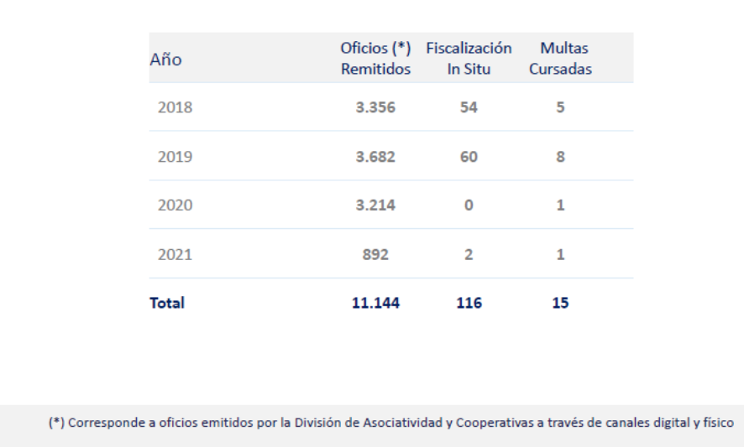
Acotó que como se puede apreciar en él, si bien las fiscalizaciones venían en aumento en los últimos años, debido a la pandemia debieron suspenderse las in situ tanto para proteger a los funcionarios del Ministerio de Economía como a los de las cooperativas, pese a lo cual se ha mantenido un contacto permanente con ellos y se espera poder reactivar el calendario de fiscalización a la brevedad.

En lo que respecta a las multas, señaló que a raíz de la modificación introducida mediante la ley Nº 20.881 de 2016, se dejó sin posibilidad de multar a una serie de instituciones. En tal sentido, expuso el siguiente cuadro.

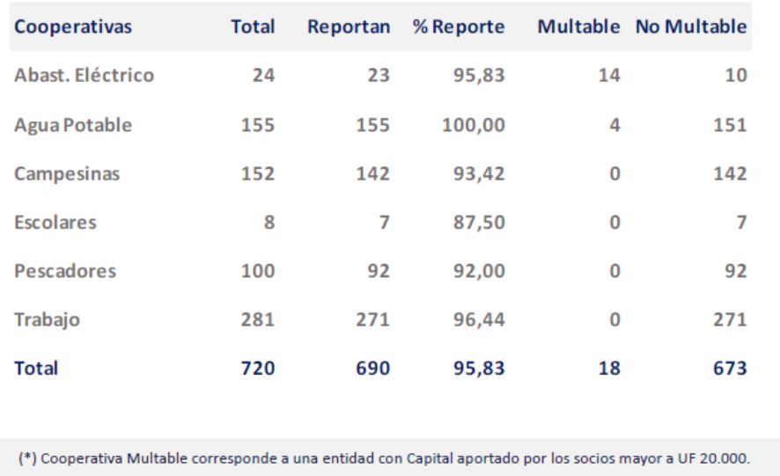

Señaló que, a título personal, considera que esto genera un desincentivo a cumplir las normas, por no tener asociada una sanción. Aclaró que el objetivo de la División que dirige no es cursar multas, sino intentar ayudar a mejorar el cumplimiento normativo y la gestión.

En cuanto a la historia de la ley N° 20.881 respecto del artículo 58 bis Ley de Cooperativas, señaló que el proyecto de Ejecutivo de la época tenía por finalidad aumentar las multas, con el objeto de incrementar el cumplimiento normativo, principalmente en el caso de infracciones reiteradas, fijando un rango entre 100 y 1.000 UTM.

En el primer trámite constitucional, en la Cámara de Diputados, en la Comisión de Economía, Fomento; Micro, Pequeña y Mediana Empresa; Protección de los Consumidores y Turismo se señaló que se debía apreciar la gravedad de la infracción, las consecuencias del hecho y la capacidad económica del infractor para determinar el monto de la multa, por lo que se propuso multas según el patrimonio: sobre UF 200.000 se duplican y sobre UF 400.000 se triplican.

En el segundo trámite constitucional en el Senado, el primer informe de la Comisión de Economía aprobó la propuesta de la Cámara, pero durante la discusión en Sala, algunos Senadores expusieron que el proyecto de ley perjudicaba a algunas cooperativas que persiguen fines sociales, principalmente las de agua potable rural, desincentivando a las personas para que ejerzan un cargo directivo, por lo que se propuso dejarlas fuera de la posibilidad de ser multadas, junto con las cooperativas de trabajo, campesinas, pescadores, abastecimiento, distribución de agua potable y escolares. Sin embargo, en el segundo informe de la Comisión de Economía, recogiendo dicha inquietud, se modifica el término “patrimonio” por “capital aportado por los socios” quedando finalmente el guarismo en UF 20.000, que es la norma vigente.

Terminada la presentación, la Honorable Senadora señora Aravena hizo le consultó al señor Gárate si considera que la exención de multa es algo que deba ser revisado por medio de una modificación legal, con el objeto de aumentar los incentivos al cumplimiento normativo.

El Jefe de la División de Asociatividad y Cooperativas del Ministerio de Economía Fomento y Turismo, señor Eduardo Gárate, aclaró que, además de las multas, la única otra herramienta que tienen para sancionar es la celebración de Juntas Generales de socios, las cuales por la actual pandemia no pueden realizarse, y por ende, las inobservancias actuales están quedando sin sanción. Por lo mismo, considera que es importante que exista la posibilidad de aplicar multas, aunque con criterio de proporcionalidad, ya que, reiteró, el objetivo de su división no es cursar multas. Agregó que esta herramienta podría servir en defensa de los mismos socios, quienes muchas veces presentan reclamaciones, pero la División no tiene la facultad de cursar multas, por lo que quedan en indefensión frente a medidas de su Directorio. Además, las pocas multas que se cursan, se hacen como medida de ultima ratio, luego de varias insistencias en el incumplimiento.

El Honorable Senador señor Elizalde por su parte, señaló que considera que la inexistencia de multas es un error y es grave, ya que deja en indefensión a los socios minoritarios. Por lo mismo, se mostró partidario de buscar alguna fórmula para aplicar multas como mecanismo extraordinario, y sin afectar a las cooperativas pequeñas, sobre todo en caso de directivos contumaces en sus incumplimientos normativos. Deben existir mecanismos efectivos para obligar al cumplimiento de la ley. Una propuesta simple en tal sentido, agregó, sería derogar el inciso.

Luego, pidió dejar expresa constancia en el informe que este proyecto sólo se refiere aspectos formales y adecuaciones de referencias, sin que necesariamente los senadores compartan el fondo de lo regulado por la ley actualmente vigente. Además, que, junto con el Ejecutivo, se trabajará en un nuevo proyecto de ley para abordar otras materias de fondo.

Sobre la base de lo propuesto, la Comisión acordó tratar estas materias en conjunto con el Ejecutivo en otro proyecto de ley, de manera de no entorpecer la tramitación de este proyecto de ley que establece enmiendas formales y de referencia, cuya solución es urgente.

-Puesta en votación, la Comisión aprobó la letra c), con modificaciones, por la unanimidad de sus miembros presentes, Honorables Senadores señor Elizalde (presidente) Durana y señora Aravena. (Unanimidad, 3x0).

TEXTO DEL PROYECTO

En mérito de los acuerdos precedentemente expuestos, la Comisión de Economía tiene el honor de proponer la aprobación en general y particular, a la vez, del siguiente proyecto de ley:

PROYECTO DE LEY:

“Artículo único. Modifíquese el Decreto con Fuerza de Ley N° 5, de 2003, del Ministerio de Economía, Fomento y Reconstrucción, que fija el texto refundido, concordado y sistematizado de la Ley General de Cooperativas, en los siguientes sentidos:

a) En el inciso octavo del artículo 19, reemplázase la frase “letras e), g), h), m) y n)”, por la siguiente: “letras f), h), i), n) y ñ)”.

b) En el inciso segundo del artículo 23, elimínese lo siguiente: “d),”.

c) En el inciso tercero del artículo 58 bis, reemplázase las palabras “inciso quinto”, por las siguientes: “inciso sexto”.

d) En el inciso sexto del artículo 85, reemplázase la frase “literales d), e), f), g), h) e i)”, por la siguiente: “literales e), f), g), h), i) y j)”.”.

______

Acordado en sesiones celebradas los días 18 de abril, 5 y 18 de mayo de 2021, con asistencia de los Honorables Senadores señor Álvaro Elizalde Soto (Presidente), señoras Carmen Gloria Aravena Acuña y Loreto Carvajal Ambiado, y señores José Miguel Durana Semir y Jorge Pizarro Soto.

Sala de la Comisión, a 19 de mayo de 2021.


PEDRO FADIC RUIZ
Abogado Secretario de la Comisión

*El presente informe se suscribe sólo por el Abogado Secretario de la Comisión, en virtud del acuerdo de Comités de 15 de abril de 2020, que autoriza proceder de esta manera.

RESUMEN EJECUTIVO

INFORME DE LA COMISIÓN DE ECONOMÍA recaído en el proyecto de ley, en primer trámite constitucional, iniciado en moción de los Honorables Senadores señora Aravena y señores Chahuán, Durana, Elizalde y Pizarro, que modifica la Ley General de Cooperativas.

Boletín N° 14.144-03.

I. OBJETIVOS DEL PROYECTO PROPUESTO POR LA COMISIÓN: Realizar diversas modificaciones a la Ley General de Cooperativas, cuyo texto refundido, concordado y sistematizado se encuentra en el Decreto con Fuerza de Ley N° 5, de 2003, del Ministerio de Economía, Fomento y Reconstrucción, consistentes en adecuaciones formales de referencia y precisiones, que aportarán al día a día de las cooperativas.

II. ACUERDOS:

Aprobado en general Unanimidad 4x0.

Aprobación particular

Artículo único:
-Letra a), unanimidad, 5x0
-Letra b), unanimidad, 5x0
-Letra c), unanimidad, 3x0
-Letra d), unanimidad, 5x0

III. ORIGEN INICIATIVA: moción de los Honorables Senadores señora Aravena y señores Chahuán, Durana, Elizalde y Pizarro

IV. TRÁMITE CONSTITUCIONAL: primero.

V. INICIO TRAMITACIÓN EN EL SENADO: 31 de marzo de 2021.

VI. TRÁMITE REGLAMENTARIO: primer informe de la Comisión de Economía.

VII. ESTRUCTURA DEL PROYECTO APROBADO POR LA COMISIÓN: consta de un artículo único, dividido en 4 numerales.

VIII. NORMAS DE QUÓRUM ESPECIAL: no tiene.

IX. URGENCIA: no tiene.

X- DISPOSICIONES QUE SE RELACIONAN CON EL PROYECTO:

-Decreto con fuerza de ley N° 5, de 2003, del Ministerio de Economía, Fomento y Reconstrucción, que fija el texto refundido, concordado y sistematizado de la Ley General de Cooperativas

Valparaíso, a 19 de mayo de 2021.

PEDRO FADIC RUIZ
Abogado Secretario de la Comisión

